SPECYFIKACJA WITRYNY INFORMUJĄCEJ

MZK KOSZALIN

Specyfikacja aplikacji

Diagram przyp uzycia

Diagramy przepływu danych

Instruktaż strony/ aplikacji

Funkcjonalnosci co wpisujemy

Rozdzielczość witryny 1200 px x

Kody z opisem funkcjonalnnosci

1. **WSTĘP**

Dokument ten przedstawia specyfikację internetowej strony WWW o charakterze informacyjnym,

która ma powstać dla Miejskiego Zakładu Komunalnego w Koszalinie.

Dokument ten będzie służył jako plan późniejszej budowy strony

1. **CEL**

Strona ma charakter informacyjny. Tematem przewodnim jest przekazanie informacji odnośnie działania Miejskiego Zakładu Komunalnego w Koszalinie, jest częścią etapu projektu: „ROZKŁAD JAZDY MZK”

Zawartość strony będzie pokrywać cały proces tworzenia strony: będzie ona zarówno podzielona na działy.

1. **DOSTĘPNOŚĆ, PROJEKTOWANIE UNIWERSALNE I STANDARDY INTERNETOWE**

Strona zostanie zaprojektowana i zbudowana w taki sposób, aby była zgodna ze standardami panującymi w Internecie. Językiem który zostanie wykorzystany do stworzenia strony będzie PHP I HTML. Wygląd strony oparty będzie na stylach CSS (<http://www.w3.org/Style/CSS/>)

1. **WSPOMAGANE PRZEGLĄDARKI I SYSTEMY**

Technologie użyte do budowy strony teoretycznie powinny zapewniać poprawne wyświetlanie strony na wszelkich urządzeniach, systemach i oprog

ramowaniu. Niestety czasami zdarza się, że niektóre przeglądarki wyświetlają stronę w sposób inny niż standardowo założony, lub w przypadku starszych urządzeń nie mają wbudowanego wspomagania dla wszystkich współcześnie

wykorzystywanych technologii. Mimo, że zostaną podj

ęte wszelkie próby aby strona była wyświetlana poprawnie we wszystkich okolicznościach, ważne jest aby określić które oprogramowanie będzie w pełni wspomagane, a które tylko funkcyjnie.

Pełne wspomaganie:

a.**Windows / PC**

i.Internet Explorer 7.0

ii.Internet Explorer 6.0

iii.Mozilla Firefox 2.0

b.**Max OS / Apple**

i.Safari 2.0

ii.Mozilla Firefox 2.0

Wspomagane funkcyjne(użytkownik będzie w stanie używać strony bez żadnych trudności ale mogą pojawić się delikatne różnice w wyglądzie strony):

a.**Windows / PC**

i.Internet Explorer 5.5

ii.Mozilla Firefox 1.5

iii.Netscape 7.2

iv.Opera 9.1

v.Safari Win

b.**Mac OS / Apple**

i.Safari 1.3

ii.Netscape 7.2

iii.Opera 9.1

iv.Firefox 1.5

c.**Urządzenia przenośne typu telefony komórkowe, palm**

**topy, blackberry itp.**

Statystyki na temat używanych obecnie przeglądarekdostępne są tutaj:

http://www.w3schools.com/browsers/browsers_stats.as

|  |  |  |
| --- | --- | --- |
| Nazwa | Wymagania (minimalne) | |
| Platforma / System | Windows PC / Mac OS | |
| System Operacyjny | Windows 95, 98, 2000, NT, XP, Vis  ta, OS9, OSX | |
| CPU | 266MHz | |
| RAM | 64Mb | |
| Rozmiar Monitora | 14” | |
| Rozmiar Ekranu | 800 x 600 pikseli | |
| Głębia Kolorów | 16 bit | |
| Paleta Kolorów | 216 kolorów | |
| Audio | Nie wymagane | |
| Filmy | Nie wymagane | |
| JavaScript | Włączone | |
| Aplety Java | Nie wymagane | |
| Cookies | Active X | |
| Obrazy | *.jpg, *.gif, *.png | |
| Flash | Włączone | |
| Modem | | 56Kbps |
| Ramki iFrames | | Nie wymagane |

1. **UŻYTKOWNICY WITRYNY**

Witryna powinna być przeznaczona dla zwykłych użytkowników jak i dla administratora do jej spprawnego zarządzania

UŻYTKOWNICY WITRYNY:

* Wyświetlanie komunikatów
* Wyświetlanie rozkładu jazdy
* Wyświetlanie mapy linii
* Wyświetlanie ceny biletów
* Wyświetlanie regulaminu
* Wyświetlanie kontroli biletów
* Wyświetlanie kup bilet
* Wyświetlanie kontakt

ADMINISTRATOR WITRYNY:

* Dodawanie komunikatór
* Edycja komunikatów
* Usuwanie komuniatów
* Edycja cennika biletów
* Edycja regulaminu
* Edycja kontaktu

1. **LAYOUT STRONY**

Umiejscowienie najważniejszych elementów strony. Projekt ramowy pozwala na określenie jakie elementy i gdzie orientacyjnie powinny się znaleźć na stronie a także ułatwia późniejsze projektowanie, kodowanie i przygotowanie zawartości strony. Strona główna jako że nie zawiera technicznych informacji może choć nie musi odbiegać od layout’u pozostałych stron.

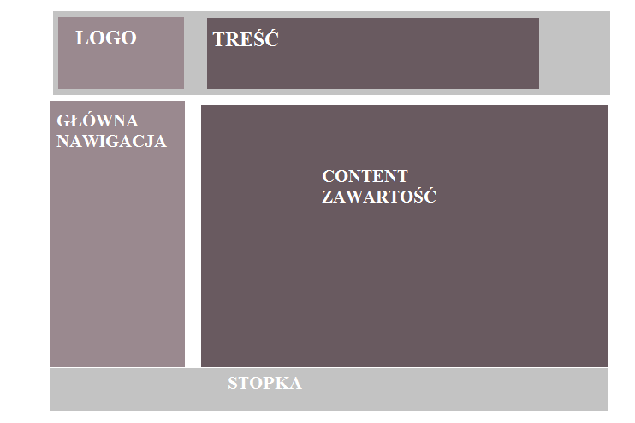

1. **WYGLĄD OGÓLNY**

Strona ma być przejrzysta i czytelna. Grafika nie nasycona, kolory przyjemne dla oka. Tekst na stronie duży, łatwy do przeczytania. Wyraźnie zaznaczone linki. Strona optymalizowana do poprawnego wyświetlania w rozdzielczości 800x600px,

umieszczona centralnie. Strona w dużym stopniu dostępna po wyłączeniu styli css oraz/lub wyświetlania grafiki. Wygląd klasyczny adekwatny do tematyki strony.

**7a. GUI DLA UŻYTKOWNIKA WITRYNY**

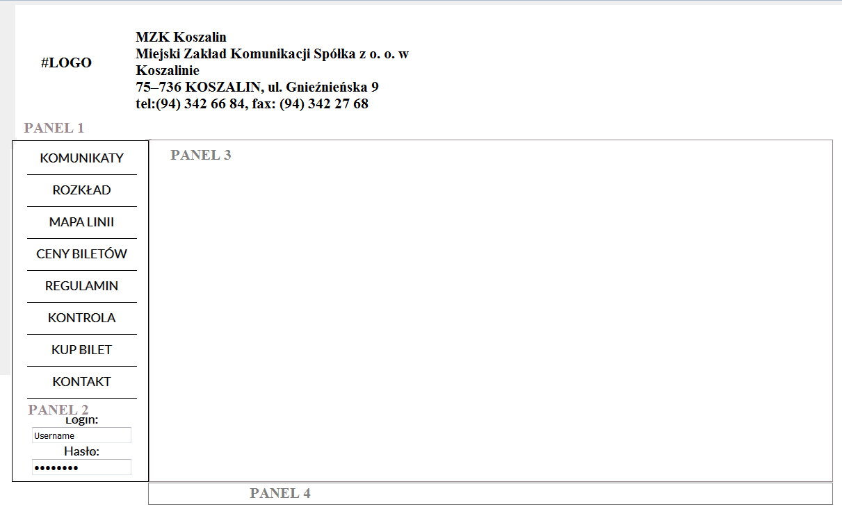

**PANEL 1**

|  |  |
| --- | --- |
|  |  |
| #LOGO | obrazek png z logiem MZK KOSZALIN 150x150 px  http://localhost/mzkeczka/lgo.png |
| #NAPIS | MZK Koszalin  Miejski Zakład Komunikacji Spółka z o. o. w Koszalinie  75–736 KOSZALIN, ul. Gnieźnieńska 9  tel:(94) 342 66 84, fax: (94) 342 27 68 |
| „ MZK Koszalin” | font-size: 32px;  font-weight: 900;  letter-spacing: 2px;  color: white; |

|  |  |
| --- | --- |
| „Miejski Zakład Komunikacji Spółka z o. o. w Koszalinie  75–736 KOSZALIN, ul. Gnieźnieńska 9  tel:(94) 342 66 84, fax: (94) 342 27 68” | height: 15px;  color: white; |
| PANEL 1 | padding: 20px;  margin-top: 20px;  margin-bottom: 30px;  height: 160px;  background-color: #bdbdbd; |

PANEL 2:

|  |  |
| --- | --- |
| NAZWY ZAKŁADEK: | [KOMUNIKATY](http://localhost/mzkeczka/index.php?go=1)  [ROZKŁAD](http://localhost/mzkeczka/index.php?go=2)  [MAPA LINII](http://mapka.mzk.koszalin.pl)  [CENY BILETÓW](http://localhost/mzkeczka/index.php?go=3)  [REGULAMIN](http://localhost/mzkeczka/index.php?go=4)  [KONTROLA](http://rewizor.eu/#mandat)  [KUP BILET](https://gopay24.pl/koszalin)  [KONTAKT](http://localhost/mzkeczka/index.php?go=5)  Początek formularza  Dół formularza |
| PANEL: | color=#00000  float: left;  width: 158px;  min-height: 680px;  padding:20px;  background-color: lightgray;  text-align: center;  font-size: 18px;  border-right: 2px solid #666666; |
| ZAKŁADKI: | float: left;  min-width: 50px;  height: 25px;  font-size: 18px;  padding: 10px;  border-right: 1px solid #ffffff;  opacity: 0.8; |
| LOGOWANIE | Login: type="text"  Hasło: type="password"  Button: zaloguj |
| LOGIN | Login użytkownika  type="text"  typ varchar  ilość znaków max 10  wielkość pola 20x60 px |
| HASŁO | Login użytkownika  type="password"  typ varchar  ilość znaków max 10  wielkość pola 20x60 px |
| ZALOGUJ | typ button  wielkość 20x40 px |

PANEL 3

|  |  |
| --- | --- |
| CONTENT | float: left;  padding: 40px;  width: 920px;  background-color: #dedede;  min-height: 580px;  text-align: justify; |
| ZAWARTOŚĆ POLA KOMUNIKATY | nagłówek: KOMUNIKATY  Wielkość 15 px  color=#00000  obraz: WIDTH="260" HEIGHT="360"  z możliwośćią do przełączenia rozmiaru  oryginalnego  opis: wielkość 12 px  color=#00000 |
| ZAWARTOŚĆ POLA CENY BILETÓW | nagłówek: CENY BILETÓW  Wielkość 15 px  color=#00000    opis: wielkość 12 px  color=#00000 |
| ZAWARTOŚĆ POLA REGULAMIN | nagłówek: REGULAMIN  Wielkość 15 px  color=#00000    opis: wielkość 12 px  color=#00000 |
| ZAWARTOŚĆ POLA KONTAKT | nagłówek: KONTAKT  Wielkość 15 px  color=#00000  opis: wielkość 12 px  color=#00000 |

|  |  |
| --- | --- |
| ZAWARTOŚĆ POLA ROZKŁAD | Odwołanie się do witryny rozkładu |
| ZAWARTOŚĆ POLA MAPA LINII | Odwołanie się do witryny http://mapka.mzk.koszalin.pl/mapka/ |
| ZAWARTOŚĆ POLA KONTROLA | Odwołanie się do witryny http://rewizor.eu/#mandat |
| ZAWARTOŚĆ POLA KUP BILET | Odwołanie się do witryny https://gopay24.pl/koszalin |

PANEL 4

|  |  |
| --- | --- |
| FOOTER | clear: both;  color: white;  background-color: #bdbdbd;  text-align: center;  padding: 20px;  font-size: 15px; |
| NAPIS: | MZK Koszalin 2016.  Wszelkie prawa zastrzeżone  color: white;  wielkość 12 px |

6a. GUI DLA ADMINISTRATORA WITRYNY

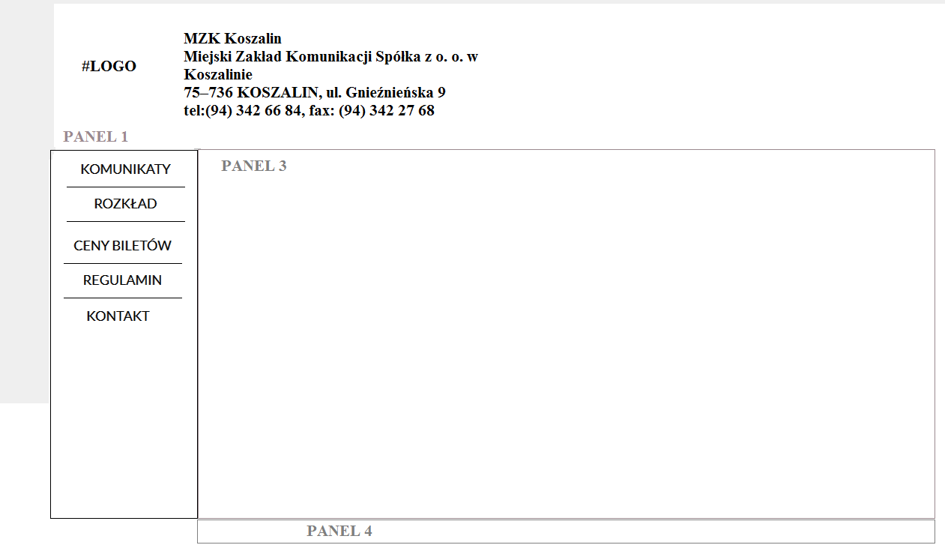

PANEL 1

|  |  |
| --- | --- |
|  |  |
| #LOGO | obrazek png z logiem MZK KOSZALIN 150x150 px  http://localhost/mzkeczka/lgo.png |
| #NAPIS | MZK Koszalin  Miejski Zakład Komunikacji Spółka z o. o. w Koszalinie  75–736 KOSZALIN, ul. Gnieźnieńska 9  tel:(94) 342 66 84, fax: (94) 342 27 68 |
| „ MZK Koszalin” | font-size: 32px;  font-weight: 900;  letter-spacing: 2px;  color: white; |

|  |  |
| --- | --- |
| „Miejski Zakład Komunikacji Spółka z o. o. w Koszalinie  75–736 KOSZALIN, ul. Gnieźnieńska 9  tel:(94) 342 66 84, fax: (94) 342 27 68” | height: 15px;  color: white; |
| PANEL 1 | padding: 20px;  margin-top: 20px;  margin-bottom: 30px;  height: 160px;  background-color: #bdbdbd; |

PANEL 2:

|  |  |
| --- | --- |
| NAZWY ZAKŁADEK: | [KOMUNIKATY](http://localhost/mzkeczka/index.php?go=1)  [ROZKŁAD](http://localhost/mzkeczka/index.php?go=2)  [CENY BILETÓW](http://localhost/mzkeczka/index.php?go=3)  [REGULAMIN](http://localhost/mzkeczka/index.php?go=4)  [KONTAKT](http://localhost/mzkeczka/index.php?go=5)  Początek formularza  Dół formularza |
| PANEL: | color=#00000  float: left;  width: 158px;  min-height: 680px;  padding:20px;  background-color: lightgray;  text-align: center;  font-size: 18px;  border-right: 2px solid #666666; |
| ZAKŁADKI: | float: left;  min-width: 50px;  height: 25px;  font-size: 18px;  padding: 10px;  border-right: 1px solid #ffffff;  opacity: 0.8; |
| WYLOGUJ | Button: wyloguj  wielkość 20x40 px |

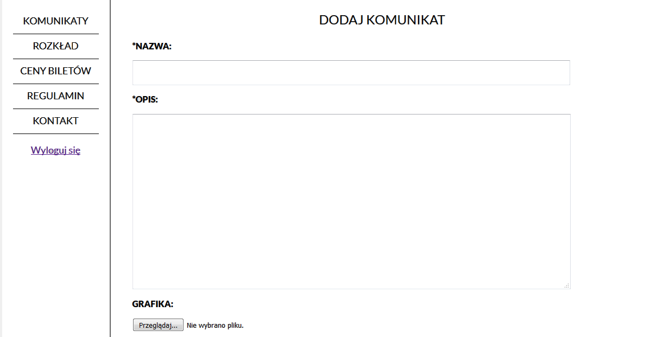

PANEL 3

|  |  |
| --- | --- |
| KOMUNIKATY | |
| Zawartość: | DODAJ KOMUNIKAT  USUŃ KOMUNIKAT  EDYTUJ KOMUNIKAT |
| DODAJ KOMUNIKAT | FORMULARZE:  Nazwa:  font-size: 20px; width: 800px; height: 40px  znaki alfabetu  Opis:  namecols=98 rows=20  znaki alfabetu  Grafika:  type="file"  DODAJ KOMUNIKAT  "font-size: 16px; width: 310px; height: 50px"  Grafika typu .png .jpg  Kwerenda:  "INSERT INTO komunikaty (nazwa, opis, file,type,size)  values ('$nazwa', '$opis', '$final_file','$file_type','$new_size')"); |
| EDYCJA KOMUNIKATU | FORMULARZE:  Nazwa:  font-size: 20px; width: 800px; height: 40px  Opis:  namecols=98 rows=20  Grafika:  type="file"  EDYCJA KOMUNIKATU  "font-size: 16px; width: 310px; height: 50px"  Kwerenda:  update komunikaty set  nazwa='$nazwa', opis='$opis' where id_kom='$id'" |
| USUŃ KOMUNIKAT | Tabela 30x 60 px  Nazwa komunikatu size 15 px color: white  Usuń komunikat size 15 px color: white  Kwerenda:  DELETE FROM komunikaty WHERE id_kom=".$_GET['delete_id |

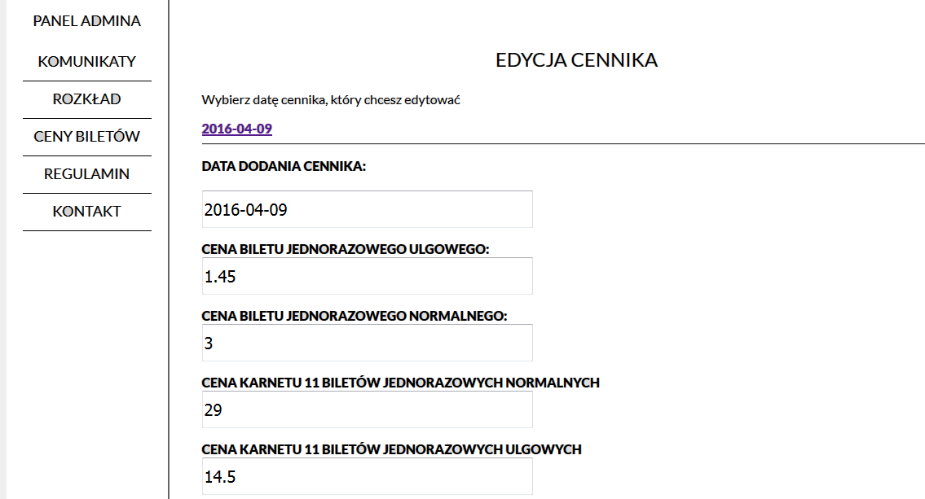

|  |
| --- |
| CENIIK |

|  |  |
| --- | --- |
| Zawartość: | DATA DODANIA CENNIKA:  CENA BILETU JEDNORAZOWEGO ULGOWEGO:  CENA BILETU JEDNORAZOWEGO NORMALNEGO:  CENA KARNETU 11 BILETÓW JEDNORAZOWYCH NORMALNYCH  CENA KARNETU 11 BILETÓW JEDNORAZOWYCH ULGOWYCH  CENA BILETU CZASOWEGO 60minut NORMALNY  CENA BILETU CZASOWEGO 60minut ULGOWY  CENA BILETU CZASOWEGO 60godzin  CENA BILETU CZASOWEGO 60godzin ULGOWY  CENA BILETU NA OKRES 30dni NORMALNY  CENA BILETU NA OKRES 30dni ULGOWY  CENA BILETU NA OKRES 7dni NORMALNY  INNE BILETY / INFORMACJE DODATKOWE |
| DATA DODANIA CENNIKA: | Typ data  Kalendarz funkcyjny  font-size: 20px; width: 400px; height: 40px  color white |
| CENA BILETU JEDNORAZOWEGO ULGOWEGO:  CENA BILETU JEDNORAZOWEGO NORMALNEGO:  CENA KARNETU 11 BILETÓW JEDNORAZOWYCH NORMALNYCH  CENA KARNETU 11 BILETÓW JEDNORAZOWYCH ULGOWYCH  CENA BILETU CZASOWEGO 60minut NORMALNY  CENA BILETU CZASOWEGO 60minut ULGOWY  CENA BILETU CZASOWEGO 60godzin  CENA BILETU CZASOWEGO 60godzin ULGOWY  CENA BILETU NA OKRES 30dni NORMALNY  CENA BILETU NA OKRES 30dni ULGOWY  CENA BILETU NA OKRES 7dni NORMALNY  INNE BILETY / INFORMACJE DODATKOWE | font-size: 20px; width: 400px; height: 40px  color white |
| Edytuj komunikat | Button  Nazwa: zaktualizuj  wielkość 20x40 px  KWERENDA:  update cennik set  data='$data',  jednorazowyn ='$jednorazowyn'  jednorazowyu ='jednorazowyu'  karnet11n ='$karnet11n'  karnet11u ='dkarnet11u'  czasowy60mn='$czasowy60mn'  czasowy60mu='$czasowy60mu'  czasowy24hn='$czasowy24hn'  czasowy24hu ='$czasowy24hu'  okres30dn='$okres30dn'  okres30du='$okres30du'  okres7dn ='$okres7dn'  inne ='$inne'  where id_cen='$id' |

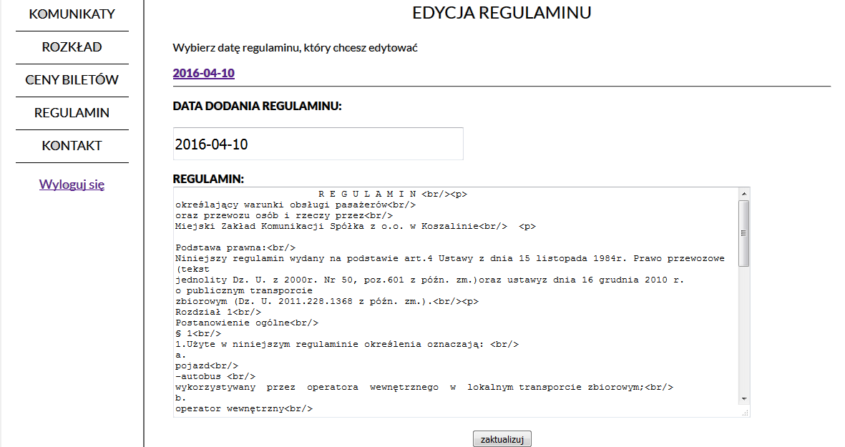

|  |
| --- |
| REGULAMIN |

|  |  |
| --- | --- |
| Zawartość: | FORMULARZE:  Nazwa:  font-size: 20px; width: 800px; height: 40px  Opis:  namecols=98 rows=20  Grafika:  type="file"  EDYCJA KOMUNIKATU  "font-size: 16px; width: 310px; height: 50px"  Data:  Kalendarz funkcyjny  font-size: 20px; width: 400px; height: 40px  color white  Kwerenda:  update regulamin set  nazwa='$nazwa', opis='$opis' where id_kom='$id'" |

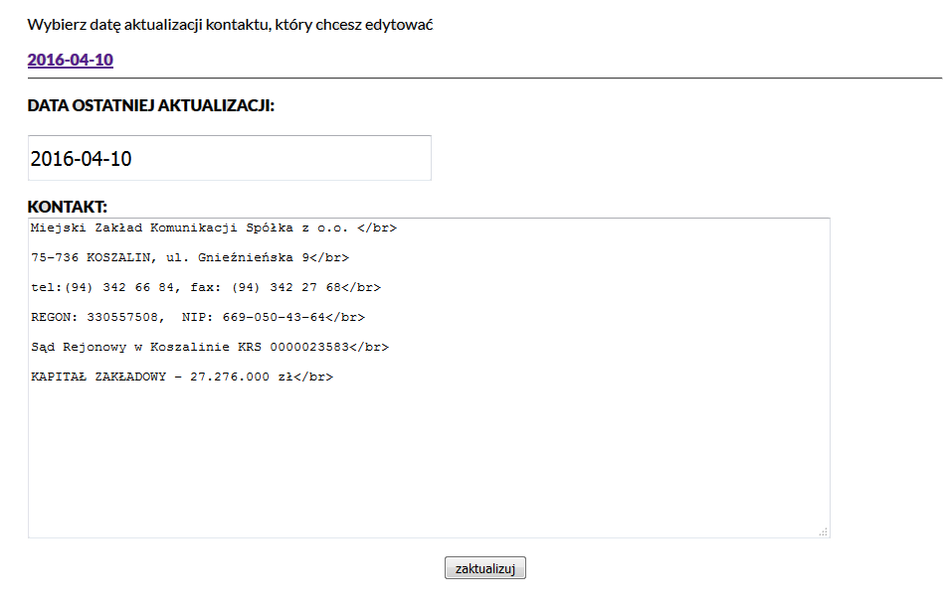

|  |
| --- |
| KONTAKT |

|  |  |
| --- | --- |
| Zawartość: | FORMULARZE:  Nazwa:  font-size: 20px; width: 800px; height: 40px  Opis:  namecols=98 rows=20  Grafika:  type="file"  EDYCJA KOMUNIKATU  "font-size: 16px; width: 310px; height: 50px"  Data:  Kalendarz funkcyjny  font-size: 20px; width: 400px; height: 40px  color white  Kwerenda:  update kontakt set  nazwa='$nazwa', opis='$opis' where id_kom='$id'" |

PANEL 4

|  |  |
| --- | --- |
| FOOTER | clear: both;  color: white;  background-color: #bdbdbd;  text-align: center;  padding: 20px;  font-size: 15px; |
| NAPIS: | MZK Koszalin 2016.  Wszelkie prawa zastrzeżone  color: white;  wielkość 12 px |

Formularz kontaktowy będzie wysyłał zgromadzone ze strony informacje (wprowadzone przez użytkownika) do administratora strony. Poszczególnepola podlegały będą dynamicznemu sprawdzeniu poprawności wprowadzanych informacji. Wszystkie błędy wyświetlone jednocześnie przy użyciu DHTML a nie Alert Boxów.

**OPIS FORMULARZY W PANELU ADMINISTRATORA**

1. KOMUNIKATY
   1. Dodaj komunikat

* NAZWA: administrator podaje nazwę komunikatu złożoną z liter alfabetu i cyfr. Pole nie może być puste. Liczba liter w przedziale od 1-100.
* OPIS: administrator podaje opis komunikatu złożoną z liter alfabetu i cyfr. Pole nie może być puste. Liczba liter w przedziale od 1-1000.
* GRAFIKA: administrator ładuje grafikę do bazy. Pole może być puste. Grafika o rozszerzeniach .jpg, .png, zmienia automatycznie rozdzielczość załadowanego pliku przez administratora
  1. Edytuj komunikat
* NAZWA: administrator podaje nazwę komunikatu złożoną z liter alfabetu i cyfr. Pole nie może być puste. Liczba liter w przedziale od 1-100.
* OPIS: administrator podaje opis komunikatu złożoną z liter alfabetu i cyfr. Pole nie może być puste. Liczba liter w przedziale od 1-1000.
* GRAFIKA: administrator ładuje grafikę do bazy. Pole może być puste. Grafika o rozszerzeniach .jpg, .png, zmienia automatycznie rozdzielczość załadowanego pliku przez administratora

1. CENNIK BILETÓW

* Data dodania cennika- administrator podaje datę w której cennik był ostatnio zaktualizowany. Format daty: DD/MM/RRRR
* **C**ENA BILETU JEDNORAZOWEGO ULGOWEGO-

Administrator podaje aktualną cenę wybranego biletu, format ceny to np. 12.50 typ float z dwoma miejscami po przecinku  
CENA BILETU JEDNORAZOWEGO NORMALNEGO

Administrator podaje aktualną cenę wybranego biletu, format ceny to np. 12.50 typ float z dwoma miejscami po przecinku  
CENA KARNETU 11 BILETÓW JEDNORAZOWYCH NORMALNYCH- Administrator podaje aktualną cenę wybranego biletu, format ceny to np. 12.50 typ float z dwoma miejscami po przecinku

CENA KARNETU 11 BILETÓW JEDNORAZOWYCH ULGOWYCH- Administrator podaje aktualną cenę wybranego biletu, format ceny to np. 12.50 typ float z dwoma miejscami po przecinku  
CENA BILETU CZASOWEGO 60minut NORMALNY - Administrator podaje aktualną cenę wybranego biletu, format ceny to np. 12.50 typ float z dwoma miejscami po przecinku  
CENA BILETU CZASOWEGO 60minut ULGOWY - Administrator podaje aktualną cenę wybranego biletu, format ceny to np. 12.50 typ float z dwoma miejscami po przecinku  
CENA BILETU CZASOWEGO 60godzin NORMALNY - Administrator podaje aktualną cenę wybranego biletu, format ceny to np. 12.50 typ float z dwoma miejscami po przecinku  
CENA BILETU CZASOWEGO 60godzin ULGOWY - Administrator podaje aktualną cenę wybranego biletu, format ceny to np. 12.50 typ float z dwoma miejscami po przecinku  
CENA BILETU NA OKRES 30dni NORMALNY - Administrator podaje aktualną cenę wybranego biletu, format ceny to np. 12.50 typ float z dwoma miejscami po przecinku  
CENA BILETU NA OKRES 30dni ULGOWY - Administrator podaje aktualną cenę wybranego biletu, format ceny to np. 12.50 typ float z dwoma miejscami po przecinku  
CENA BILETU NA OKRES 7dni NORMALNY - Administrator podaje aktualną cenę wybranego biletu, format ceny to np. 12.50 typ float z dwoma miejscami po przecinku  
INNE BILETY / INFORMACJE DODATKOWE- Administrator podaje dodatkowe informacje odnoście sprzedaży biletów, liczba liter w przedziale 0 - 1000

1. REGULAMIN

* Data dodania REGULAMINU- administrator podaje datę w której regulamin był ostatnio zaktualizowany. Format daty: DD/MM/RRRR
* Opis- administrator podaje tekst regulaminu, liczba liter w przedziale 0-10000

1. KONTAKT

* Data dodania kontaktu- administrator podaje datę w której kontakt był ostatnio zaktualizowany. Format daty: DD/MM/RRRR
* Opis- administrator podaje tekst kontaktu, liczba liter w przedziale 0-999

Opis funkcjonalności z fragemntami kodu

**UŻYTKOWNIK MZK**

1. Wyświetlanie listy z komunikatami.

Opcja podglądu komunikatów występuje w panelu użytkownika. W tej zakładce możemy przeczytać o komunikatach dotyczących rozkładu jazdy jak i samej działalnośći MZK. Komunikaty znajdują się w bazie danych.

ZAPYTANIE: SELECT * FROM komunikaty

KOD:

<a style="text-decoration: none;" href="uploads/<?php echo $row['file'] ?>" target="_blank"><font color=#FFFFFF>powiększ obrazek</font></a></P>

<img src="uploads/<?php echo $row['file'] ?>" WIDTH="260" HEIGHT="360" align="left" "></a> <br>

<font size="+3"> <P ALIGN="CENTER"><B><?php echo $row['nazwa'] ; ?></B></font> <br>

<?php echo $row['opis'] ; ?> <br>

1. Wyświetlanie listy z cenami biletów

Opcja ceny biletów występuje w panelu użytkownika. W tej zakładce możemy przeczytać o aktualnym cenniku rozkładu jazdy MZK. Cennik zostaje pobierany z bazy danych.

ZAPYTANIE: "SELECT * FROM CENNIK

<font size="+1"><B>Bilet jednorazowy: </b>

<font size="+1">ulgowy:<?php echo $row['jednorazowyu'] ; ?>zł <br>

<font size="+1"><B>Karnet 11 biletów: </b>normalny: <?php echo $row['karnet11n'] ; ?>zł

&nbsp;

<font size="+1"> ulgowy:<?php echo $row['karnet11u'] ; ?>zł <br>

<font size="+1"><B>Bilet czasowy 60 minut</b> normalny: </b><?php echo $row['czasowy60mn'] ; ?>zł

&nbsp;<font size="+1"> uglowy: </b><?php echo $row['czasowy60mu'] ; ?>zł <br>

<font size="+1"><B>Bilet okresowy 30 dni normalny: </b><?php echo $row['okres30dn'] ; ?> zł<br>

<font size="+1"><B>Bilet okresowy 30 dni ulgowy: </b><?php echo $row['okres30du'] ; ?> zł<br>

<font size="+1"><B>Bilet okresowy 7 dni normalny: </b><?php echo $row['okres7dn'] ; ?> zł<br>

<P> <?php echo $row['inne'] ; ?> <br></P>

1. Wyświetlanie regulaminu

Opcja regulamin występuje w panelu użytkownika. W tej zakładce możemy przeczytać aktualny regulamin przejazdów MZK a także samej działalności frimy. Regulamin zostaje pobierany z bazy danych.

ZAPYTANIE: SELECT * FROM regulamin

<font size="+3"> <P ALIGN="CENTER"><B><?php echo $row['data'] ; ?></B></font> <br>

<P ALIGN="LEFT"><?php echo $row['opis'] ; ?> <br></p>

1. Wyświetlanie kontaktu

Opcja kontakt występuje w panelu użytkownika. W tej zakładce możemy znaleźć aktualny kontakt do Miejskiego Zakładu Komunalnego w Koszalinie. Kontakt zostaje pobierany z bazy danych.

ZAPYTANIE: SELECT * FROM kontakt

<font size="+3"> <P ALIGN="CENTER"><B><?php echo $row['data'] ; ?></B></font> <br>

<P ALIGN="LEFT"><?php echo $row['opis'] ; ?> <br></p>

1. Wyświetlanie mapy linii

Opcja mapa linii występuje w panelu użytkownika. W tej zakładce możemy znaleźć mapę rozkładów MZK . Zostajemy przeniesieni na specjalną zakładkę mapy.

href="http://mapka.mzk.koszalin.pl" onclick="window.open(this.href,'targetWindow','toolbar=no,location=no,status=no,menubar=no,scrollbars=yes,resizable=yes,');return false;"><font color=#00000>MAPA LINII </a></div>

1. Wyświetlanie kup bilet

Opcja kup bilet występuje w panelu użytkownika. W tej zakładce możemy kupić bilet na wybrany przez nas kurs w ramach działalności MZK. Zostajemy przeniesieni na witrynę operatora zajmującego się sprzedażą online GOPAY24.PL

href="https://gopay24.pl/koszalin" onclick="window.open(this.href,'targetWindow','toolbar=no,location=no,status=no,menubar=no,scrollbars=yes,resizable=yes,');return false;"><font color=#00000>KUP BILET</a></div>

1. Wyświetlanie kontrola

Opcja kontrola występuje w panelu użytkownika. W tej zakładce możemy uzyskać informacje o działalności kontrolerów w autobusach MZK. Zostajemy przeniesieni na witrynę operatora zajmującego się kontrolą biletów REWIZOR.EU

href="http://rewizor.eu/#mandat" onclick="window.open(this.href,'targetWindow','toolbar=no,location=no,status=no,menubar=no,scrollbars=yes,resizable=yes,');return false;"><font color=#00000>KONTROLA</a></div>

**ADMINISTRATOR MZK**

W tym miejscu można zarządzać stroną.  
Wybierając odpowiedni dział z menu po lewej można edytować informacje.

**KOMUNIKATY:**  
> dodaj nowy komunikat  
> edytuj wybrany komunikat  
> usuń komunikat

**CENY BILETÓW**  
> edytuj ceny biletów

**ROZKŁAD**  
> edytuj rozkład jazdy

**REGULAMIN**  
> edytuj regulamin

**KONTAKT**  
> edytuj kontakt

1. Edycja komunikatu

Opcja edycja komunikatu występuje w panelu administratora. W tej zakładce dokonujemy kolejnego wyboru:

* 1. Dodaj komunikat
  2. Edytuj komunikat
  3. Usuń komunikat
  4. Dodaj komunikat

Opcja dodaj komunikat występuje w panelu administratora, po wybraniu opcji komunikaty. W tym miejscu administrator dodaje nowe komunikaty do bazy. Podaje nazwę komunikatu, opis a także opcjonalnie plik graficzny

ZAPYTANIE: "INSERT INTO komunikaty (nazwa, opis, file,type,size)

values ('$nazwa', '$opis', '$final_file','$file_type','$new_size')"

<?php

// odbieramy dane z formularza

$nazwa = $_POST['nazwa'];

$opis = $_POST['opis'];

//file

$file = rand(1000,100000)."-".$_FILES['file']['name'];

$file_loc = $_FILES['file']['tmp_name'];

$file_size = $_FILES['file']['size'];

$file_type = $_FILES['file']['type'];

$folder="uploads/";

// new file size in KB

$new_size = $file_size/1024;

// new file size in KB

// make file name in lower case

$new_file_name = strtolower($file);

// make file name in lower case

$final_file=str_replace(' ','-',$new_file_name);

?>

* 1. Edytuj komunikat

Opcja edytuj komunikat występuje w panelu administratora, po wybraniu opcji komunikaty. W tym miejscu administrator edytuje komunikaty z bazy. Podaje do edycji istniejącą nazwę komunikatu, opis a także opcjonalnie plik graficzny.

ZAPYTANIE: "update komunikaty set

nazwa='$nazwa', opis='$opis' where id_kom='$id'" //do edycji

select * from komunikaty where id_kom=$update" //do wyświetlenia aktualnych

<?php

if (isset($_GET['update'])) {

$update = $_GET['update'];

$query1 = mysql_query("select * from komunikaty where id_kom=$update", $connection);

while ($row1 = mysql_fetch_array($query1)) {

echo "<form class='form' method='get'>";

echo "<hr/>";

echo"<input class='input' type='hidden' name='did_kom' value='{$row1['id_kom']}' />";

?>

<p align="left"><b>NAZWA:</B> </br>

<?php

echo"<input class='input' type='text' name='dnazwa' style='font-size: 20px; width: 800px; height: 40px' value='{$row1['nazwa']}' />";

echo "<br />";

?>

<p align="left"><b>OPIS:</B> </br>

<?php

echo "<textarea rows='20' cols='98' name='dopis'>{$row1['opis']}";

echo "</textarea>";

?>

* 1. Usuń komunikat

Opcja usuń komunikat występuje w panelu administratora, po wybraniu opcji komunikaty. W tym miejscu administrator usuwa komunikaty z bazy.Wybierając nazwę komunikatu następuje jego usunięcie z bazy po zaakceptowaniu przez administratora.

ZAPYTANIE: "DELETE FROM komunikaty WHERE id_kom=".$_GET['delete_id'];//do usunięcia

select nazwa from komunikaty where id_kom=$delete" //do wyświetlenia aktualnych

<script type="text/javascript">

function delete_id(id)

{ if(confirm('Jesteś pewien, że chcesz usunąć ten komunikat ?')) {

window.location.href='delete_komunikat.php?delete_id='+id; }}

</script>

</head>

<body>

<center>

<table align="center">

<tr>

<th>NAZWA</th>

<th>USUŃ</th>

</tr><?php

if(@mysql_num_rows($result_set)>0 {

while($row=mysql_fetch_row($result_set)) {

?>

1. Edycja cennika

Opcja edycja cennika występuje w panelu administratora. W tym miejscu administrator może edytować aktualny cennik dokonując poszczególnych zmian.

ZAPYTANIE: "

"update cennik set data='$data',

jednorazowyn ='$jednorazowyn'

jednorazowyu ='jednorazowyu'

karnet11n ='$karnet11n'

karnet11u ='dkarnet11u'

czasowy60mn='$czasowy60mn'

czasowy60mu='$czasowy60mu'

czasowy24hn='$czasowy24hn'

czasowy24hu ='$czasowy24hu'

okres30dn='$okres30dn'

okres30du='$okres30du'

okres7dn ='$okres7dn'

inne ='$inne'

where id_cen='$id'", $connection);

<?php

$connection = @mysql_connect("localhost", "root", "");

$db = mysql_select_db("mzk", $connection);

if (isset($_GET['submit'])) {

$id = $_GET['did_kom'];

$jednorazowyn = $_GET['djednorazowyn'];

$jednorazowyu = $_GET['djednorazowyu'];

$karnet11n = $_GET['dkarnet11n'];

$karnet11u = $_GET['dkarnet11u'];

$czasowy60mn = $_GET['dczasowy60mn'];

$czasowy60mu = $_GET['dczasowy60mu'];

$czasowy24hn = $_GET['dczasowy24hn'];

$czasowy24hu = $_GET['dczasowy24hu'];

$okres30dn = $_GET['dokres30dn'];

$okres30du = $_GET['dokres30du'];

$okres7dn = $_GET['dokres7dn'];

$inne = $_GET['dinne'];

$data = $_GET['ddata'];

1. Edycja regulaminu

Opcja edycja regulaminu występuje w panelu administratora. W tym miejscu administrator może edytować regulamin.

ZAPYTANIE: "update regulamin set

data='$data',

opis='$opis'

where id_reg='$id'"

<?php

$connection = @mysql_connect("localhost", "root", "");

$db = mysql_select_db("mzk", $connection);

if (isset($_GET['submit'])) {

$id = $_GET['did_reg'];

$data = $_GET['ddata'];

$opis = $_GET['dopis'];

?>

1. Edycja KONTAKTU

Opcja edycja kontaktu występuje w panelu administratora. W tym miejscu administrator może edytować kontakt.

ZAPYTANIE: "update kontakt set

data='$data',

opis='$opis'

where id_kon='$id'"

<?php

$connection = @mysql_connect("localhost", "root", "");

$db = mysql_select_db("mzk", $connection);

if (isset($_GET['submit'])) {

$id = $_GET['did_kon'];

$data = $_GET['ddata'];

$opis = $_GET['dopis'];

?>